Revision & Date : RC30103

ReelClean500TM

광통신용 커넥터/패치코드 크리너

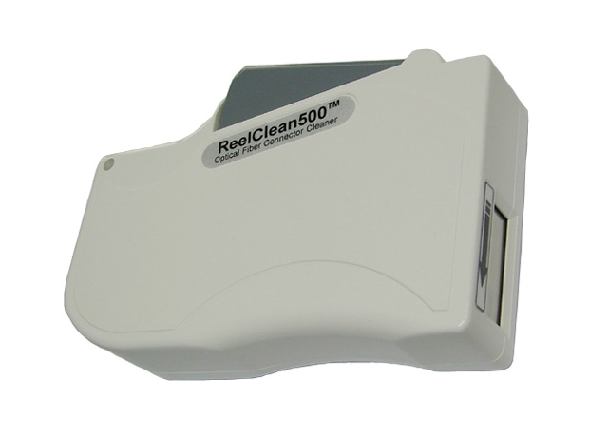
특징
• 하나의 ReelClean500으로 500회 이상 크리닝
• 대부분의 광커넥터 타입에 맞도록 디자인
• 작고 가벼운 사이즈 (Handheld Type)
• 단 한번의 크리닝으로 Best 크리닝 효과
• 크리닝 시간 단축
• 특수 정전기방지 마이크로섬유 사용 (솔벤트없는
마른 섬유로 찌꺼기 및 보푸라지 없음)
• 릴교체 용이
• 먼지/손기름/이물질/알코올잔상 크리닝 탁월
• 남아있는 크리닝횟수를 보여주는 투명창
• 탄력성있는 고무패드 사용
• RoHS 승인

규격

브랜드 ReelClean500
크리닝횟수 500회 이상
제품 하우징 재질 플라스틱 (흰색칼라)
적용 커넥터류 SC/FC/ST/E2000/LC/MU/D4/MTRJ/LX.5/SMA/etc, PC/APC
크리닝섬유 특수 정전기방지 마이크로섬유 사용¹
사이즈 및 무게 80(w)x120(l)x25(d)mm, 90g
포장 개별포장
리필용릴 500회용
¹ 당사의 크리닝섬유는 MicroFiber 시장 글로벌 선두업체의 Class 100 크린룸에서 제조되었으며 크리닝후
페룰면에 어떠한 스크래치나 찌꺼기가 남아 있지 않음을 보증.

크리닝방법
1. 회색핸들을 당기면 자동으로 크리닝 Slot 가 열린다.
2. 화살표 방향으로 커넥터페룰을 눌러 닦는다.
3. 핸들을 놓는다.

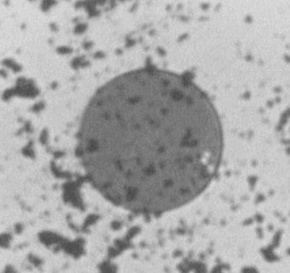
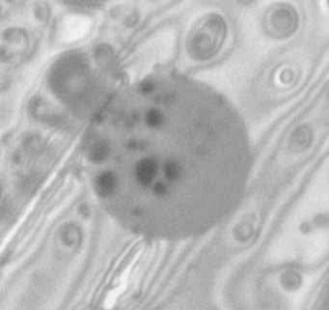
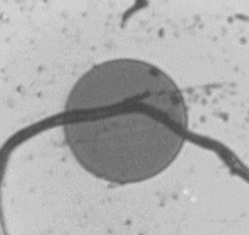
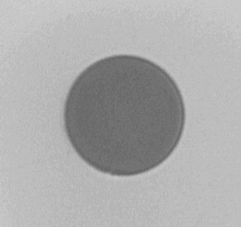

먼지 손기름 이물질 크리닝후

주문시참조
ReelClean500 : 광통신용 커넥터 크리너
리필용릴 : 500회용

TheFibers
C R E AT I V E F I B E R S
제조사 : ㈜더파이버스
경기도 안양시 동안구 학의로 282 금강펜테리움IT타워 A동 1109호
Tel: +82-31-381-6108 Fax: +82-31-381-6109 sales@thefibers.com

